天净沙系列 |  | CAT#:60908-2773a  CAT#:60908-2773b  CAT#:60908-2773c  CAT#:60908-2773d  低温运输，-20℃ 保存 | 

pET-9a-d质粒
pET-9a-d Plasmids
 |  | 图谱及序列
北京天恩泽基因科技有限公司
北京市海淀区上地信息路26号北京市留学人员海淀创业园中关村创业大厦506
网址：www.tiandz.com；电话：400-6765278；电邮：order@tiandz.com
产品及特点
  质粒名称 | pET-9a | pET-9b | pET-9c | pET-9d
  Ori类型 | pBR322 | pBR322 | pBR322 | pBR322
  质粒大小 | 4341 bp | 4340 bp | 4339 bp | 4338 bp
  抗性 | Kan | Kan | Kan | Kan
  质粒类型 | 细菌表达 | 细菌表达 | 细菌表达 | 细菌表达
  是否病毒 | 非病毒 | 非病毒 | 非病毒 | 非病毒
  启动子 | T7 | T7 | T7 | T7
  稳转或瞬转 | 瞬时表达 | 瞬时表达 | 瞬时表达 | 瞬时表达
  组成型或诱导性 | 组成型 | 组成型 | 组成型 | 组成型
  表达水平 | 高 | 高 | 高 | 高
  蛋白标签 | 无 | 无 | 无 | 无
  测序引物 | T7 FWD | T7 FWD | T7 FWD | T7 FWD
规格及成分
  成分 | 产品编号 | 产品规格
  pET-9a质粒DNA | 60908-2773a | 2 μg
  或者pET-9b质粒DNA | 60908-2773b | 2 μg
  或者pET-9c质粒DNA | 60908-2773c | 2 μg
  或者pET-9d质粒DNA | 60908-2773d | 2 μg
  使用手册 | 1份
多克隆位点 | 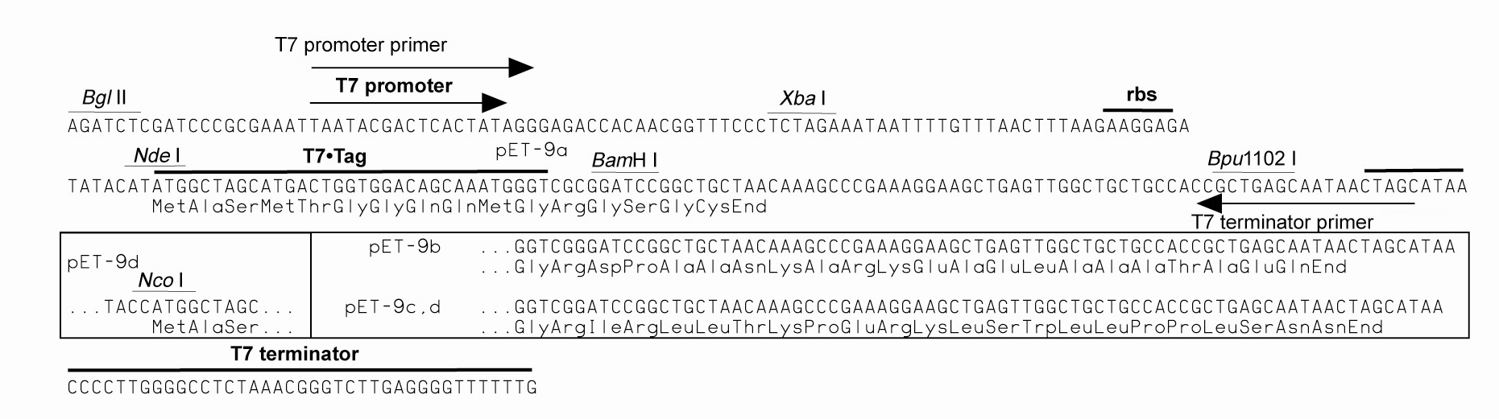
运输及保存 | 低温运输，-20℃保存，有效期一年。
使用方法 | 质粒DNA可以直接用于转化大肠杆菌感受态细胞、酶切和测序分析，具体步骤请见分子克隆手册等工具书。
质粒图谱 | 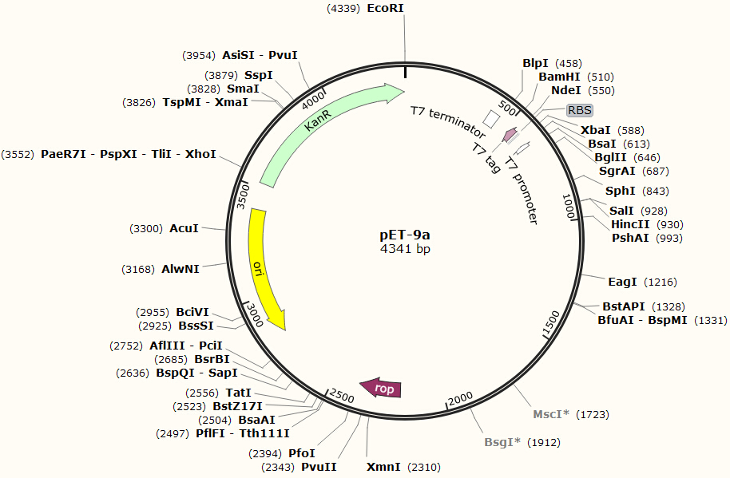  pET-9b 、-9c与pET-9d图谱略，其区别见多克隆位点。
主要功能区
  名称 | 位置 | 长度(bp) | 类别
  T7 terminator | 404-451 | 48 | 终止子
  T7 Tag | 519-551 | 33 | 编码区
  RBS | 560-565 | 6 | 核糖体结合区
  T7 Promoter | 613-631 | 19 | 启动子
  rop | 2192-2383 | 192 | 编码区
  ori | 2813-3401 | 589 | 复制起始位点
  KanR | 3523-4338 | 816 | 编码区
质粒序列 | 本序列为pet-9a序列，电子版可从本公司网站下载，其与pET-9b、-9c、-9d的区别见多克隆位点部分
  1 | ttctcatgtt | tgacagctta | tcatcgataa | gctttaatgc | ggtagtttat | 50
  51 | cacagttaaa | ttgctaacgc | agtcaggcac | cgtgtatgaa | atctaacaat | 100
  101 | gcgctcatcg | tcatcctcgg | caccgtcacc | ctggatgctg | taggcatagg | 150
  151 | cttggttatg | ccggtactgc | cgggcctctt | gcgggatatc | gtccattccg | 200
  201 | acagcatcgc | cagtcactat | ggcgtgctgc | tagcgctata | tgcgttgatg | 250
  251 | caatttctat | gcgcacccgt | tctcggagca | ctgtccgacc | gctttggccg | 300
  301 | ccgcccagtc | ctgctcgctt | cgctacttgg | agccactatc | gactacgcga | 350
  351 | tcatggcgac | cacacccgtc | ctgtggatat | ccggatatag | ttcctccttt | 400
  401 | cagcaaaaaa | cccctcaaga | cccgtttaga | ggccccaagg | ggttatgcta | 450
  451 | gttattgctc | agcggtggca | gcagccaact | cagcttcctt | tcgggctttg | 500
  501 | ttagcagccg | gatccgcgac | ccatttgctg | tccaccagtc | atgctagcca | 550
  551 | tatgtatatc | tccttcttaa | agttaaacaa | aattatttct | agagggaaac | 600
  601 | cgttgtggtc | tccctatagt | gagtcgtatt | aatttcgcgg | gatcgagatc | 650
  651 | tcgatcctct | acgccggacg | catcgtggcc | ggcatcaccg | gcgccacagg | 700
  701 | tgcggttgct | ggcgcctata | tcgccgacat | caccgatggg | gaagatcggg | 750
  751 | ctcgccactt | cgggctcatg | agcgcttgtt | tcggcgtggg | tatggtggca | 800
  801 | ggccccgtgg | ccgggggact | gttgggcgcc | atctccttgc | atgcaccatt | 850
  851 | ccttgcggcg | gcggtgctca | acggcctcaa | cctactactg | ggctgcttcc | 900
  901 | taatgcagga | gtcgcataag | ggagagcgtc | gaccgatgcc | cttgagagcc | 950
  951 | ttcaacccag | tcagctcctt | ccggtgggcg | cggggcatga | ctatcgtcgc | 1000
  1001 | cgcacttatg | actgtcttct | ttatcatgca | actcgtagga | caggtgccgg | 1050
  1051 | cagcgctctg | ggtcattttc | ggcgaggacc | gctttcgctg | gagcgcgacg | 1100
  1101 | atgatcggcc | tgtcgcttgc | ggtattcgga | atcttgcacg | ccctcgctca | 1150
  1151 | agccttcgtc | actggtcccg | ccaccaaacg | tttcggcgag | aagcaggcca | 1200
  1201 | ttatcgccgg | catggcggcc | gacgcgctgg | gctacgtctt | gctggcgttc | 1250
  1251 | gcgacgcgag | gctggatggc | cttccccatt | atgattcttc | tcgcttccgg | 1300
  1301 | cggcatcggg | atgcccgcgt | tgcaggccat | gctgtccagg | caggtagatg | 1350
  1351 | acgaccatca | gggacagctt | caaggatcgc | tcgcggctct | taccagccta | 1400
  1401 | acttcgatca | ctggaccgct | gatcgtcacg | gcgatttatg | ccgcctcggc | 1450
  1451 | gagcacatgg | aacgggttgg | catggattgt | aggcgccgcc | ctataccttg | 1500
  1501 | tctgcctccc | cgcgttgcgt | cgcggtgcat | ggagccgggc | cacctcgacc | 1550
  1551 | tgaatggaag | ccggcggcac | ctcgctaacg | gattcaccac | tccaagaatt | 1600
  1601 | ggagccaatc | aattcttgcg | gagaactgtg | aatgcgcaaa | ccaacccttg | 1650
  1651 | gcagaacata | tccatcgcgt | ccgccatctc | cagcagccgc | acgcggcgca | 1700
  1701 | tctcgggcag | cgttgggtcc | tggccacggg | tgcgcatgat | cgtgctcctg | 1750
  1751 | tcgttgagga | cccggctagg | ctggcggggt | tgccttactg | gttagcagaa | 1800
  1801 | tgaatcaccg | atacgcgagc | gaacgtgaag | cgactgctgc | tgcaaaacgt | 1850
  1851 | ctgcgacctg | agcaacaaca | tgaatggtct | tcggtttccg | tgtttcgtaa | 1900
  1901 | agtctggaaa | cgcggaagtc | agcgccctgc | accattatgt | tccggatctg | 1950
  1951 | catcgcagga | tgctgctggc | taccctgtgg | aacacctaca | tctgtattaa | 2000
  2001 | cgaagcgctg | gcattgaccc | tgagtgattt | ttctctggtc | ccgccgcatc | 2050
  2051 | cataccgcca | gttgtttacc | ctcacaacgt | tccagtaacc | gggcatgttc | 2100
  2101 | atcatcagta | acccgtatcg | tgagcatcct | ctctcgtttc | atcggtatca | 2150
  2151 | ttacccccat | gaacagaaat | cccccttaca | cggaggcatc | agtgaccaaa | 2200
  2201 | caggaaaaaa | ccgcccttaa | catggcccgc | tttatcagaa | gccagacatt | 2250
  2251 | aacgcttctg | gagaaactca | acgagctgga | cgcggatgaa | caggcagaca | 2300
  2301 | tctgtgaatc | gcttcacgac | cacgctgatg | agctttaccg | cagctgcctc | 2350
  2351 | gcgcgtttcg | gtgatgacgg | tgaaaacctc | tgacacatgc | agctcccgga | 2400
  2401 | gacggtcaca | gcttgtctgt | aagcggatgc | cgggagcaga | caagcccgtc | 2450
  2451 | agggcgcgtc | agcgggtgtt | ggcgggtgtc | ggggcgcagc | catgacccag | 2500
  2501 | tcacgtagcg | atagcggagt | gtatactggc | ttaactatgc | ggcatcagag | 2550
  2551 | cagattgtac | tgagagtgca | ccatatatgc | ggtgtgaaat | accgcacaga | 2600
  2601 | tgcgtaagga | gaaaataccg | catcaggcgc | tcttccgctt | cctcgctcac | 2650
  2651 | tgactcgctg | cgctcggtcg | ttcggctgcg | gcgagcggta | tcagctcact | 2700
  2701 | caaaggcggt | aatacggtta | tccacagaat | caggggataa | cgcaggaaag | 2750
  2751 | aacatgtgag | caaaaggcca | gcaaaaggcc | aggaaccgta | aaaaggccgc | 2800
  2801 | gttgctggcg | tttttccata | ggctccgccc | ccctgacgag | catcacaaaa | 2850
  2851 | atcgacgctc | aagtcagagg | tggcgaaacc | cgacaggact | ataaagatac | 2900
  2901 | caggcgtttc | cccctggaag | ctccctcgtg | cgctctcctg | ttccgaccct | 2950
  2951 | gccgcttacc | ggatacctgt | ccgcctttct | cccttcggga | agcgtggcgc | 3000
  3001 | tttctcatag | ctcacgctgt | aggtatctca | gttcggtgta | ggtcgttcgc | 3050
  3051 | tccaagctgg | gctgtgtgca | cgaacccccc | gttcagcccg | accgctgcgc | 3100
  3101 | cttatccggt | aactatcgtc | ttgagtccaa | cccggtaaga | cacgacttat | 3150
  3151 | cgccactggc | agcagccact | ggtaacagga | ttagcagagc | gaggtatgta | 3200
  3201 | ggcggtgcta | cagagttctt | gaagtggtgg | cctaactacg | gctacactag | 3250
  3251 | aaggacagta | tttggtatct | gcgctctgct | gaagccagtt | accttcggaa | 3300
  3301 | aaagagttgg | tagctcttga | tccggcaaac | aaaccaccgc | tggtagcggt | 3350
  3351 | ggtttttttg | tttgcaagca | gcagattacg | cgcagaaaaa | aaggatctca | 3400
  3401 | agaagatcct | ttgatctttt | ctacggggtc | tgacgctcag | tggaacgaaa | 3450
  3451 | actcacgtta | agggattttg | gtcatgaaca | ataaaactgt | ctgcttacat | 3500
  3501 | aaacagtaat | acaaggggtg | ttatgagcca | tattcaacgg | gaaacgtctt | 3550
  3551 | gctcgaggcc | gcgattaaat | tccaacatgg | atgctgattt | atatgggtat | 3600
  3601 | aaatgggctc | gcgataatgt | cgggcaatca | ggtgcgacaa | tctatcgatt | 3650
  3651 | gtatgggaag | cccgatgcgc | cagagttgtt | tctgaaacat | ggcaaaggta | 3700
  3701 | gcgttgccaa | tgatgttaca | gatgagatgg | tcagactaaa | ctggctgacg | 3750
  3751 | gaatttatgc | ctcttccgac | catcaagcat | tttatccgta | ctcctgatga | 3800
  3801 | tgcatggtta | ctcaccactg | cgatccccgg | gaaaacagca | ttccaggtat | 3850
  3851 | tagaagaata | tcctgattca | ggtgaaaata | ttgttgatgc | gctggcagtg | 3900
  3901 | ttcctgcgcc | ggttgcattc | gattcctgtt | tgtaattgtc | cttttaacag | 3950
  3951 | cgatcgcgta | tttcgtctcg | ctcaggcgca | atcacgaatg | aataacggtt | 4000
  4001 | tggttgatgc | gagtgatttt | gatgacgagc | gtaatggctg | gcctgttgaa | 4050
  4051 | caagtctgga | aagaaatgca | taagcttttg | ccattctcac | cggattcagt | 4100
  4101 | cgtcactcat | ggtgatttct | cacttgataa | ccttattttt | gacgagggga | 4150
  4151 | aattaatagg | ttgtattgat | gttggacgag | tcggaatcgc | agaccgatac | 4200
  4201 | caggatcttg | ccatcctatg | gaactgcctc | ggtgagtttt | ctccttcatt | 4250
  4251 | acagaaacgg | ctttttcaaa | aatatggtat | tgataatcct | gatatgaata | 4300
  4301 | aattgcagtt | tcatttgatg | ctcgatgagt | ttttctaaga | a | 4341

